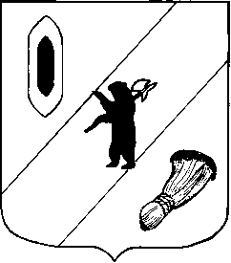

АДМИНИСТРАЦИЯ ГАВРИЛОВ-ЯМСКОГО
МУНИЦИПАЛЬНОГО РАЙОНА

ПОСТАНОВЛЕНИЕ

22.12.2021 № 1075

О внесении изменений в постановление Администрации Гаврилов-Ямского
муниципального района от 21.12.2020 № 1055

В соответствии со статьей 26 Устава Гаврилов - Ямского муниципального района Ярославской области,

АДМИНИСТРАЦИЯ МУНИЦИПАЛЬНОГО РАЙОНА ПОСТАНОВЛЯЕТ:

1. Внести в постановление Администрации Гаврилов-Ямского муниципального района от 21.12.2020 № 1055 «О составе межведомственной комиссии по профилактике правонарушений в Гаврилов-Ямском муниципальном районе» следующие изменения:
1.1. Вывести из состава комиссии Романюка А.Ю.
1.2. Ввести в состав комиссии Узикову Е.В. – и.о. начальника Управления образования.
2. Контроль за исполнением постановления возложить на первого заместителя Главы Администрации муниципального района Забаева А.А.
3. Постановление опубликовать в районной массовой газете «Гаврилов-Ямский вестник» и разместить на официальном сайте Администрации муниципального района.
4. Постановление вступает в силу с момента подписания.

И.о. Главы Администрации
муниципального района А.А. Забаев

